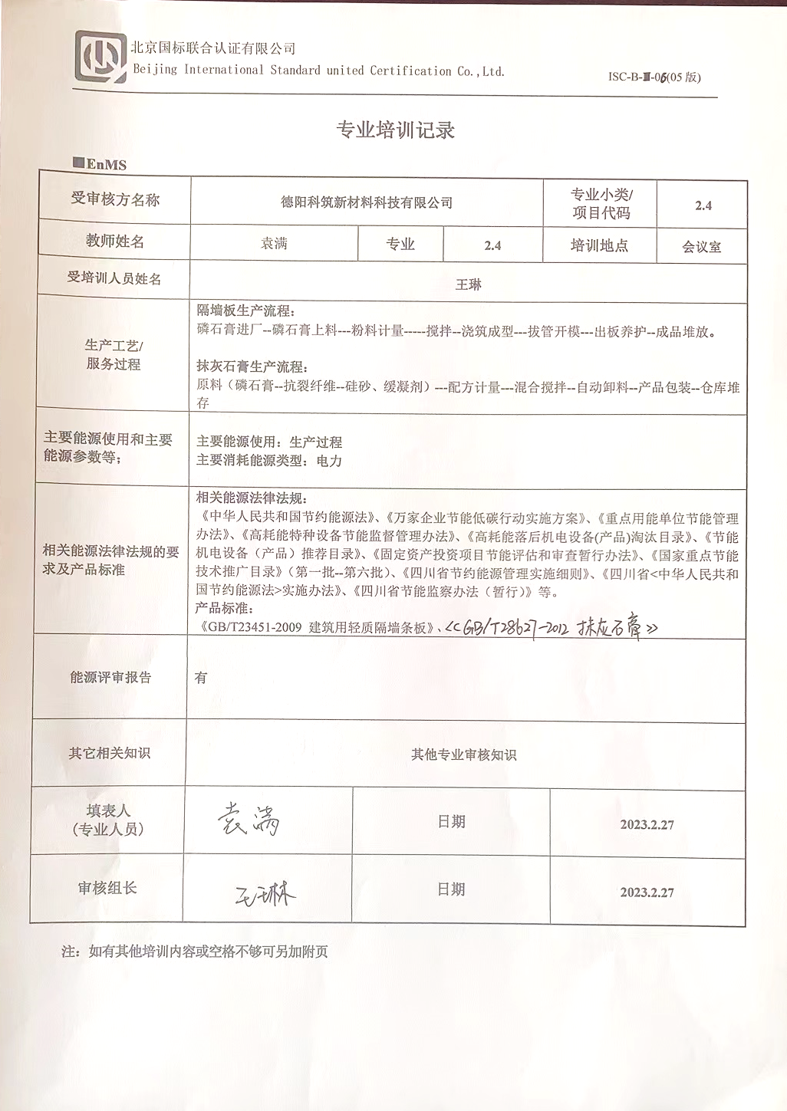
专业培训记录

■EnMS
受审核方名称 | 德阳科筑新材料科技有限公司 |  |  | 专业小类/  项目代码 |  | 2.4
教师姓名 | 袁满 | 专业 | 2.4 | 培训地点 |  | 会议室
受培训人员姓名 | 王琳
生产工艺/  服务过程 | 隔墙板生产流程：  磷石膏进厂--磷石膏上料---粉料计量-----搅拌--浇筑成型---拔管开模---出板养护--成品堆放。  抹灰石膏生产流程：  原料（磷石膏--抗裂纤维--硅砂、缓凝剂）---配方计量---混合搅拌--自动卸料--产品包装--仓库堆存
主要能源使用和主要能源参数等； | 主要能源使用：生产过程  主要消耗能源类型：电力
相关能源法律法规的要求及产品标准 | 相关能源法律法规：  《中华人民共和国节约能源法》、《万家企业节能低碳行动实施方案》、《重点用能单位节能管理办法》、《高耗能特种设备节能监督管理办法》、《高耗能落后机电设备(产品)淘汰目录》、《节能机电设备（产品）推荐目录》、《固定资产投资项目节能评估和审查暂行办法》、《国家重点节能技术推广目录》（第一批--第六批）、《四川省节约能源管理实施细则》、《四川省<中华人民共和国节约能源法>实施办法》、《四川省节能监察办法（暂行）》等。  产品标准：  《GB/T23451-2009 建筑用轻质隔墙条板》  《GB/T28627-2012 抹灰石膏》
能源评审报告 | 有
其它相关知识 | 其他专业审核知识
填表人  (专业人员) |  | 日期 |  |  | 2023.2.27
审核组长 |  | 日期 |  |  | 2023.2.27

注：如有其他培训内容或空格不够可另加附页

